CWS MediLine Abfallbehälter 15 l, Aluminium eloxiert, Mattsilber

CWS Hygiene Deutschland

Eigenschaften

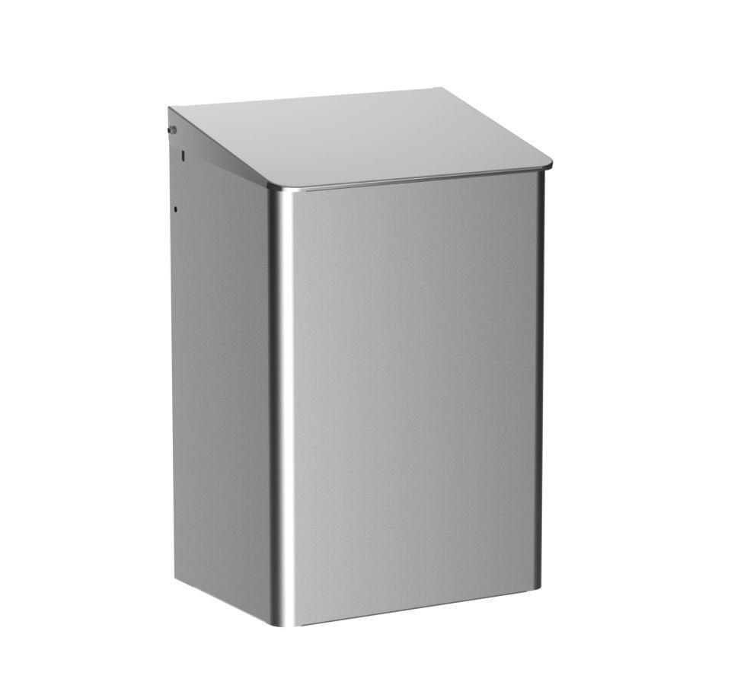

HAN:

3109900

Farbton

silber

Montageart

Wandmontage

Oberfläche

anodisiert / eloxiert

Werkstoff

Aluminium

Breite (mm)

278,00

Höhe (mm)

417,00

Tiefe (mm)

213,00

Bedienung

selbstschließend

Fassungsvermögen (l)

15,00

Befüllung

365001 CWS Polybeutel

Ausführung Behältereinsatz

zum Einhängen von Kunststoffbeuteln